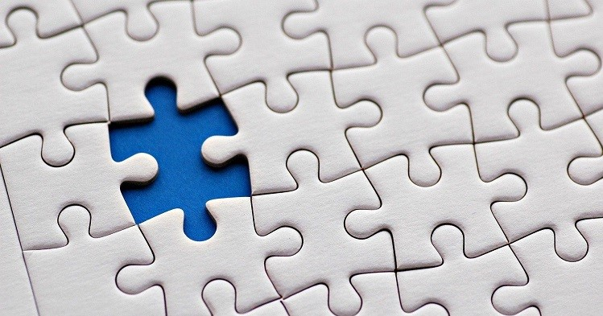

*Trò chơi ghép hình khổng lồ*

Trò chơi ghép hình thì chắc hẳn ai cũng đã từng chơi qua 1 lần, dựa trên nguyên tắc của trò chơi này để phát triển thành trò chơi ghép hình khổng lồ. Ban tổ chức sẽ chuẩn bị một bức tranh có diện tích bằng một tờ giấy A0, được cắt thành 100 mảnh. Nhiệm vụ của đội chơi là ghép hoàn thiện lại bức tranh trong thời gian quay định của chương trình.

Số điểm của đội chơi sẽ được tính trên mức độ hoàn thiện của bức tranh đó. Do đó, trong một khoảng thời gian cố định các thành viên trong đội sẽ phải phối hợp và phân công nhiệm vụ cho nhau, và sử dụng các chiến thuật khác nhau để hoàn thiện được bức tranh.